План родительских собраний

4 класс

10 ОКТЯБРЯ 2020 ГОД

Родительское собрание №1 «Стили семейного воспитания »
Обсудить последствия выбора родителями стиля воспитания в развитии личности ребенка; дать рекомендации по коррекции методов воспитания детей; побудить родителей задуматься о том, какой стиль воспитания целесообразнее использовать для предупреждения проблем в развитии ребенка.

24 ДЕКАБРЯ 2020 ГОД

Родительское собрание № 2 «Роль самооценки в формировании личности»
Обсудить свои реальные возможности, которые будут способствовать формированию личности, умеющей жить достойно во благо себе и окружающим его людям. Поговорить о формировании понимания значимости данной проблемы для становления характера ребенка, его взглядов, для успешности учебной деятельности. Выявить последствия заниженной и завышенной самооценки.
27 ЯНВАРЯ 2021 ГОДА
Тематическое собрание № 3 «Нравственное воспитание в семье»
Обсудить с родителями основные правила и законы нравственного воспитания ребенка в семье.
28 МАЯ 021 ГОД
Родительское собрание № 4 «Итоги прошедшего учебного года»
Подвести итоги,
ознакомить родителей с возможными трудностями, возникающими у детей при переходе в 5 класс, раскрыть особенности обучения в среднем звене школы.

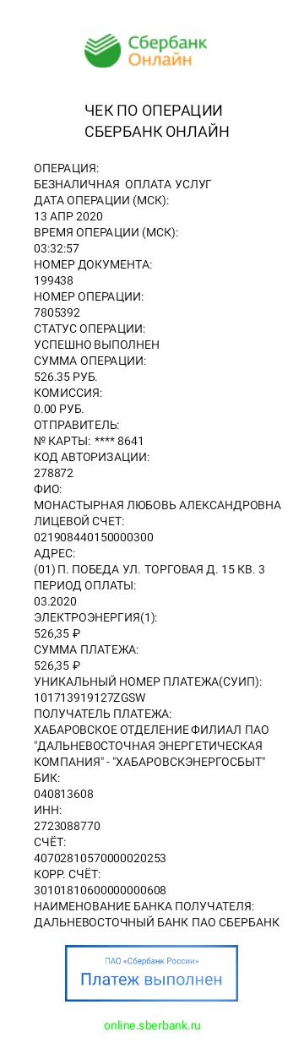

Сообщение

по окружающему миру

на тему: «Кенгуру»
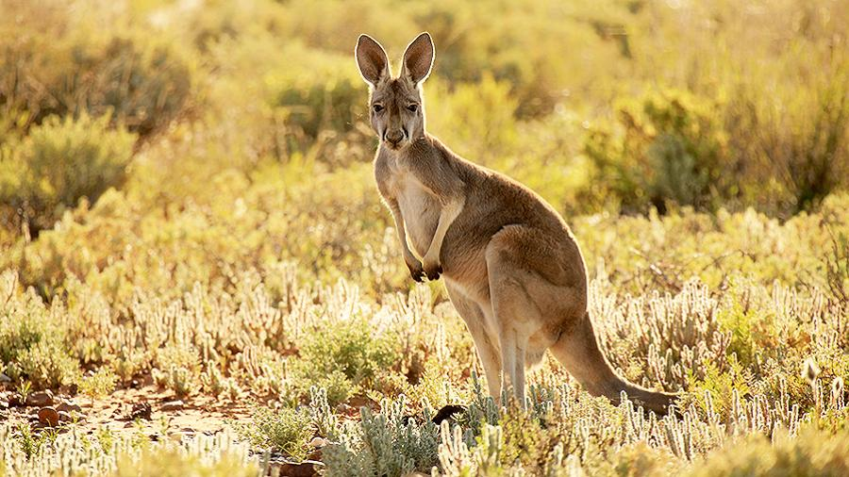

Подготовила: ученица 2 «Г» класса
Комагорцева Валерия

Хабаровск, 2020
Кенгуру – это млекопитающее животное, которое принято относить к сумчатым. Обитает на планете в Австралии и Новой Зеландии, на островах Тасмании и Новой Гвинеи, нигде на Земле не осталось больше сумчатых животных. Поэтому их называют реликтовыми.
Рост животного доходит до 1 метра 80 сантиметров, а вес самцов кенгуру достигает 90–100 килограммов.
Питается кенгуру растениями, щиплет травку, любит выкапывать съедобные корешки и отрывать вкусные клубни. Обожает и овощи, и сочные спелые фрукты.
Кенгуру приспособлены хорошо прыгать. В этом им помогают крепкие сильные задние лапы, на которых кенгуру передвигается, а передние конечности напоминают человеческие руки и служат сумчатым для ухода за дётенышами и для срывания листьев и веточек с редких кустарников саваны.
Хвост у кенгуру длинный и толстый, он помогает зверю держать равновесие при прыжках. Хотя кенгуру не хищник, он может быть очень опасным для человека. В случае опасности или тревоги испуганный кенгуру сразу же молниеносно бьет противника сильными задними ногами. И своими мощными и острыми когтями и может запросто распороть живот например: овчарке, да и человеку тоже. Ведь и вес взрослого кенгуру – как вес среднего человека. Передние лапки кенгуру слабые и небольшие, ими он нанести вреда никому не может.
Кенгуру – самый спортивный и тренированный зверь! Он может запросто прыгнуть, оттолкнувшись задними лапами, на десять метров и в три метра в высоту! А бегать кенгуру может и со скоростью мотороллера!
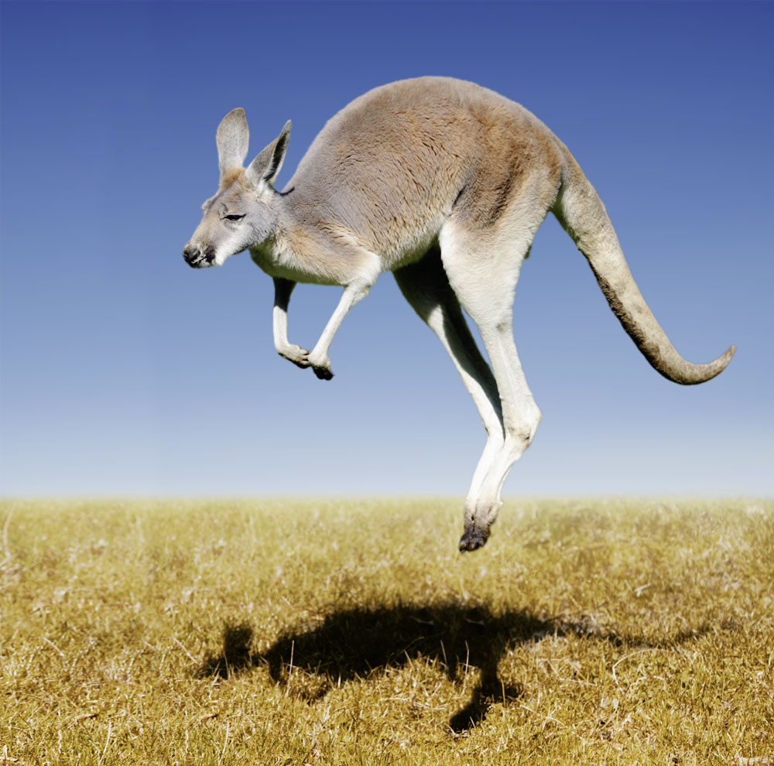
Кенгуру стремится жить в группе себе подобных. Животные кенгуру совместно осваивают пространства материка в поиске корма и воды, распределяют роли в группе (стаде). Чтобы образовать семью внутри группы, самцам кенгуру приходиться бороться друг с другом за внимание самки. Их состязания нередко перерастают в сражение, напоминающий боксёрский поединок.
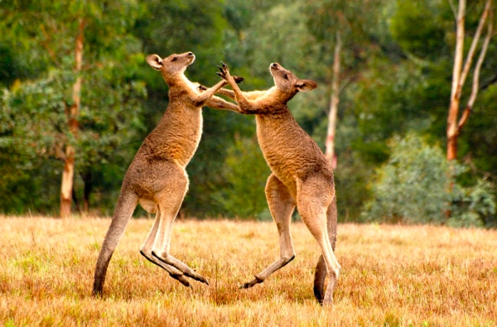
Семья кенгуру способна ежегодно производить на свет одного детёныша, который рождается недоношенным. В течение нескольких недель маленький кенгуру питается только молоком в «сумке» самки и продолжает расти и развиваться. Постепенно он учится спрыгивать на землю в поисках еды, и к семи или десяти месяцам молодой кенгуру готов окончательно покинуть материнскую «сумку».
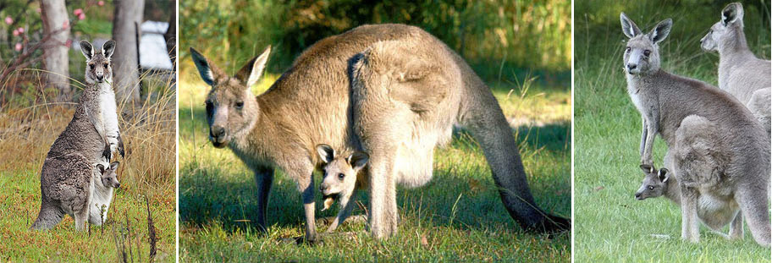
Кенгуру изображен на гербе государства Австралия. Само слово «кенгуру» происходит из языка аборигенов Австралии.

Кенгуру и страус эму, которые держат щит,являются народной символикой зеленого континента, из-за их особенностей, они истинные хозяева здешних мест. Существует миф, что эти зверьки были выбраны потому, что не умеют идти назад, а только прямо, поэтому символизируют движение вперед, развитие. Но фактически и кенгуру, и страусы могут пятиться, но делают это неуклюже и нехотя.

